チューリップ

学籍番号 ◇〇〇〇〇〇〇〇〇

名 前 〇〇 〇〇〇

チューリップは、有名
チューリップはユリ科チューリップ属の植物です。
原産地はトルコで、トルコ国内の宮殿やモスクに張られたタイルにも描かれています。生産地ではオランダがとても有名で、各国へ輸出されています。
日本の園芸品店で販売されている球根はほとんどがオランダからの輸入です。
日本では富山県や新潟県で大規模な栽培が行われています。両県で国内シェアの98％を占めています。
チューリップは通常、球根で植えつけます。種を植え付けた場合は、開花までに5年以上かかるからです。チューリップの球根は寒い時期、温度にして2～５℃で1～2ヶ月を超さないと花を咲かせない性質があります。

チューリップの一年

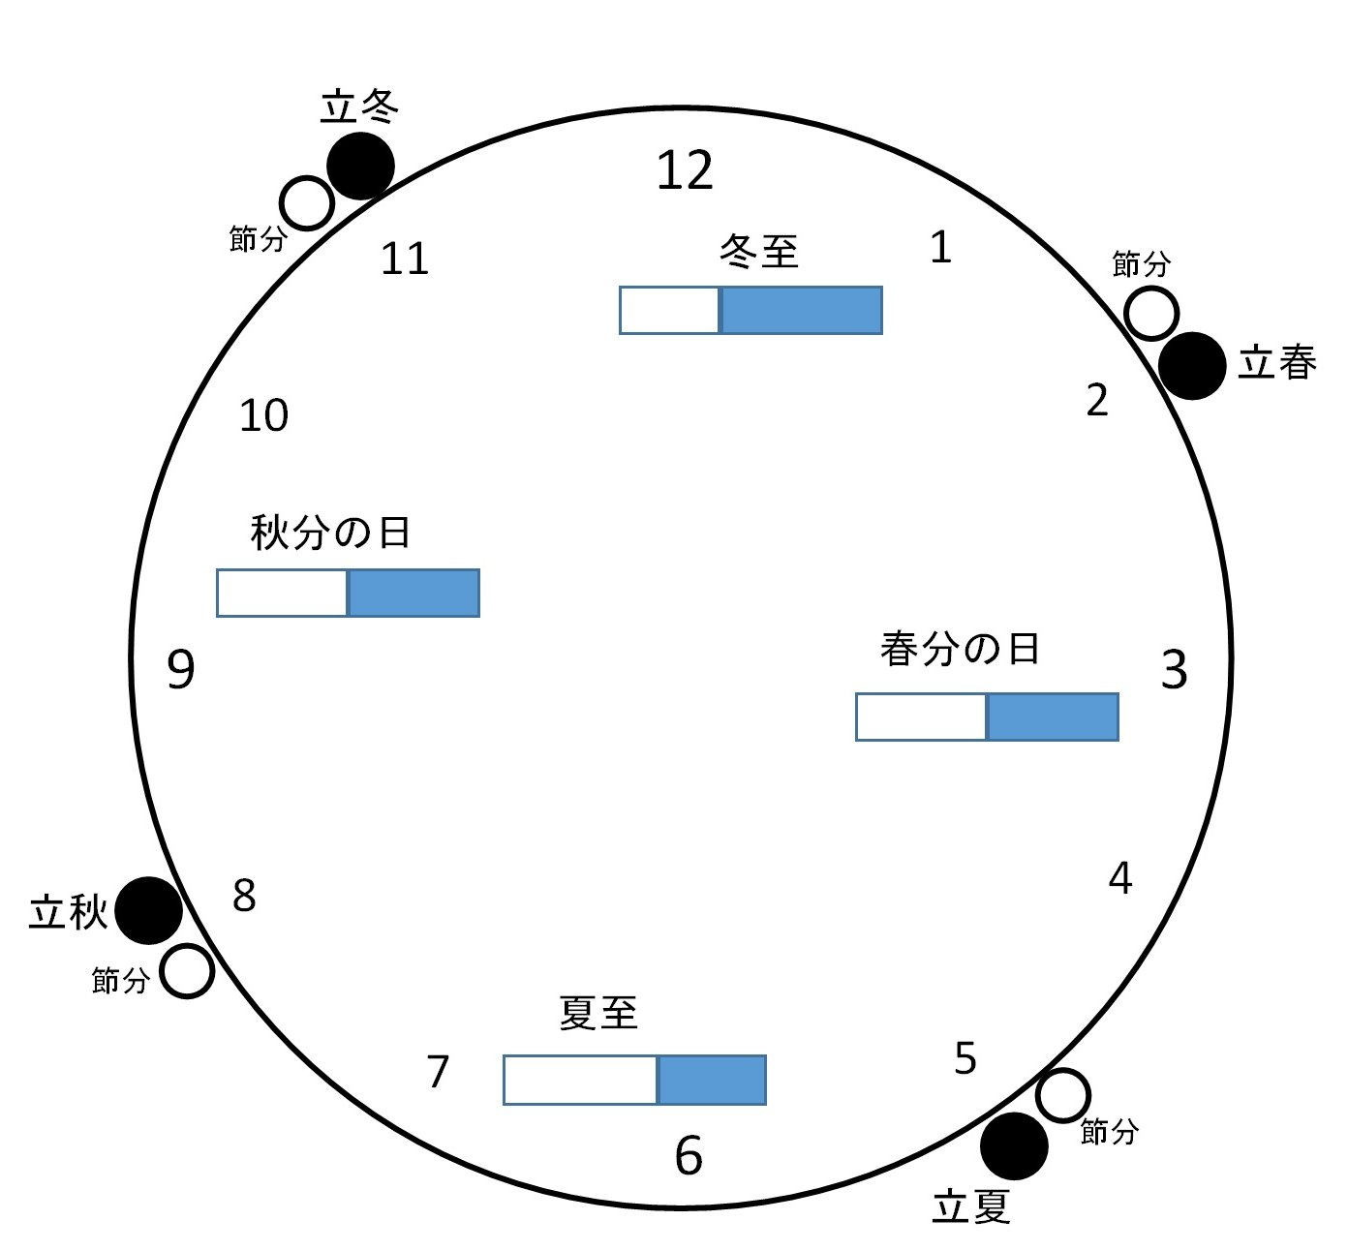

花は品種により、早咲きで3月下旬～4月中頃、普通咲きで4月中旬～5月頃、遅咲きで4月下旬～5月頃です。

